Лабораторная работа №14
Партиции, файловые системы,монтирование
Дмитрий Сергеевич Кулябов
Содержание

1 Цель работы
Получить навыки создания разделов на диске и файловых систем. Получить навыки монтирования файловых систем.

2 Задание
- Добавьте два диска на виртуальной машине (раздел 14.4.1).
- Продемонстрируйте навыки создания разделов MBR с помощью fdisk (раздел 14.4.2).
- Продемонстрируйте навыки создания логических разделов с помощью fdisk (раз- дел 14.4.3).
- Продемонстрируйте навыки создания раздела подкачки с помощью fdisk (раз- дел 14.4.4).
- Продемонстрируйте навыки создания разделов GPT с помощью gdisk (раздел 14.4.5).
- Продемонстрируйте навыки форматирования файловой системы XFS (раздел 14.4.6).
- Продемонстрируйте навыки форматирования файловой системы EXT4 (раздел 14.4.7).
- Продемонстрируйте навыки ручного монтирования файловых систем (раздел 14.4.8).
- Продемонстрируйте навыки монтирования файловых систем с помощью /etc/fstab (раздел 14.4.9).
- Выполните задание для самостоятельной работы (раздел 14.5).

3 Выполнение лабораторной работы
Для начала мы добавили к нашей виртуальной машшине два диска размером 512МБ
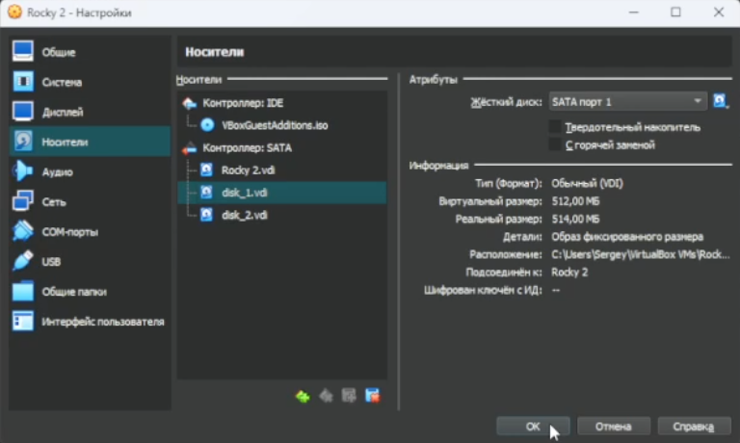
Рис. 1: 1
После чего запустили виртуальную машину и перешли в супер пользователя
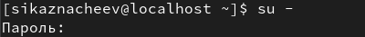
Рис. 2: 2
Затем с помощью fdisk просмотрели перечень разделов на всех имеющихся в системе устройствах жестких дисков
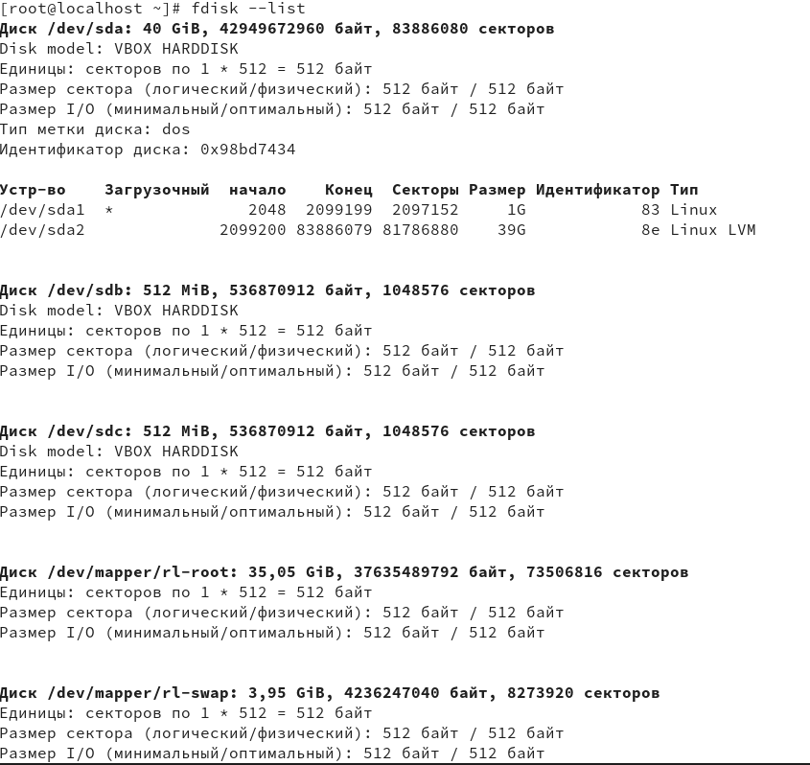
Рис. 3: 3
После чего сделаем разметку диска /dev/sdb с помошью утилиты fdisk и просмотрим справку команд
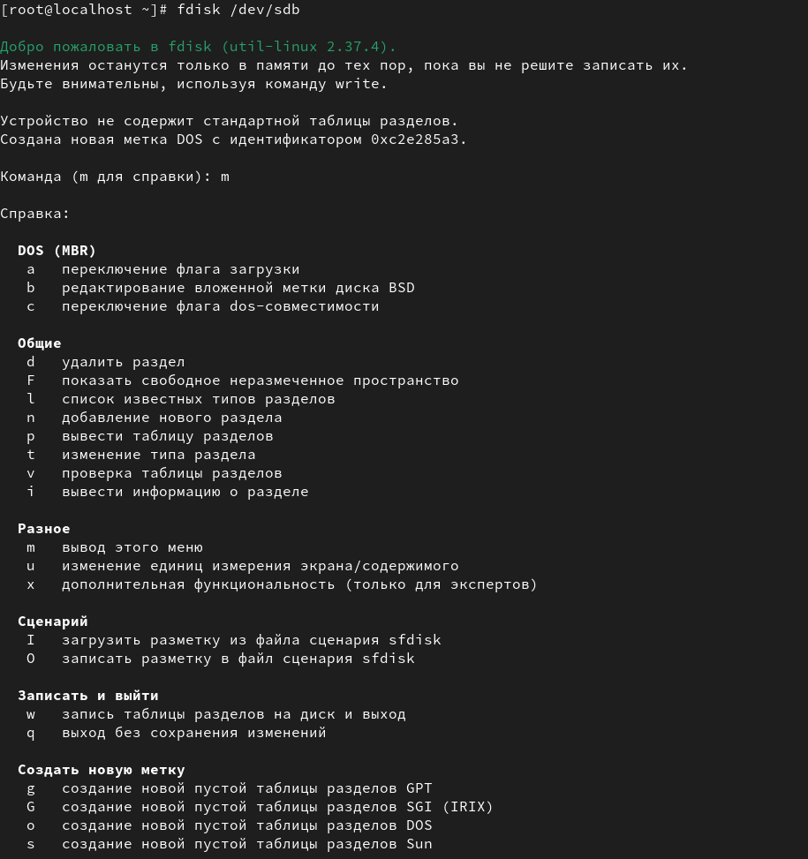
Рис. 4: 4
Далее нажмем p чтобы просмотреть текущее распределение пространства диска, далее введем n , чтобы добавить новый раздел выберем раздел p, чтобы создать основной раздел, после чего изменим раздел используя для изменений t и поставим 83 Linux
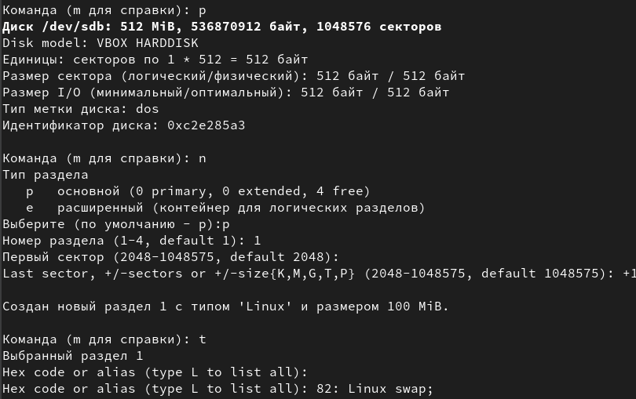
Рис. 5: 5
После всех проделанных действий запишем изменения с помощью w
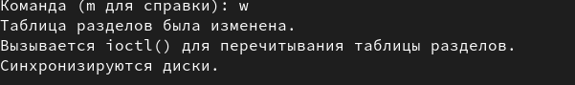
Рис. 6: 6
Далее сравним вывод команды fdisk -l /dev/sdb и cat /proc/partitions
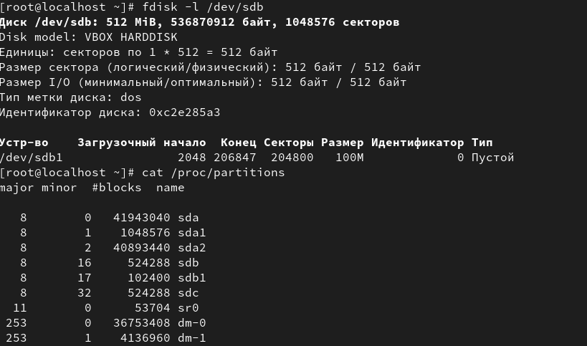
Рис. 7: 7
И запишем изменения в таблицу разделов ядра
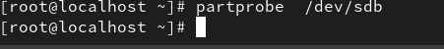
Рис. 8: 8
Затем откроем второй терминал войдем в супер пользователя
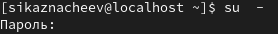
Рис. 9: 9
И запустим fdisk /dev/sdb, затем введем n,чтобы добавить новый раздел и введя e создадим расширенный раздел,и примем первый сектор и второй нажам на enter
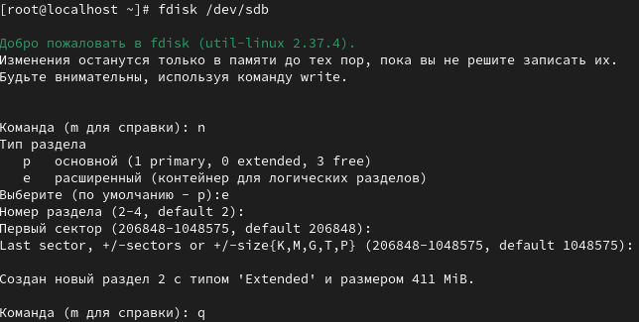
Рис. 10: 10
После чего из интерфейса fdisk снова нажмем n , а в последнем секторе введем +101М после чего запишем изменения на диск
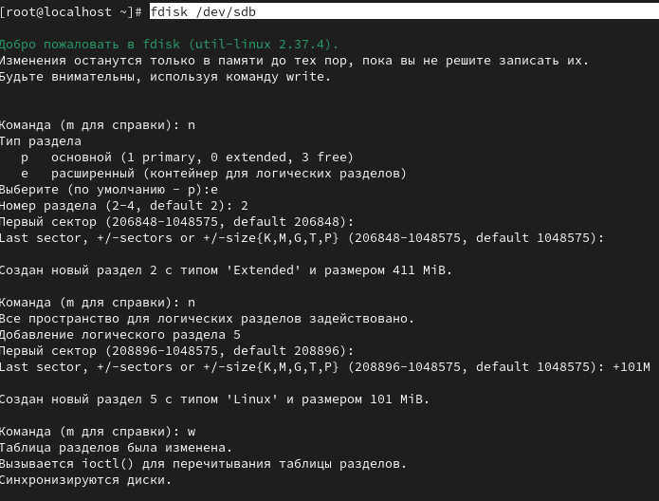
Рис. 11: 11
Обновим страницу
Рис. 12: 12
Затем просмотрим информацию о добаленных разделах
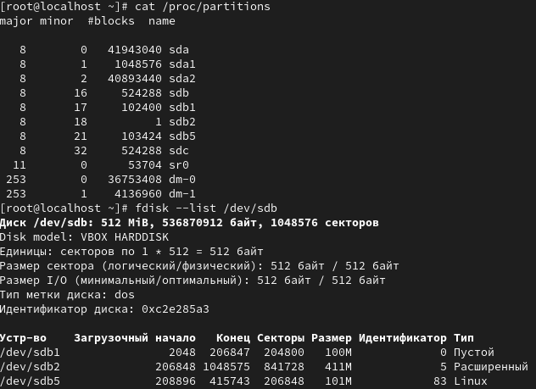
Рис. 13: 13
После всех проделанных действий,снова открываем новый терминал переходим в супер пользователя и запускаем fdisk /dev/sdb, но теперь на последнем секторе введим +100М и изменим тип раздела на 82 , и запишем изменения
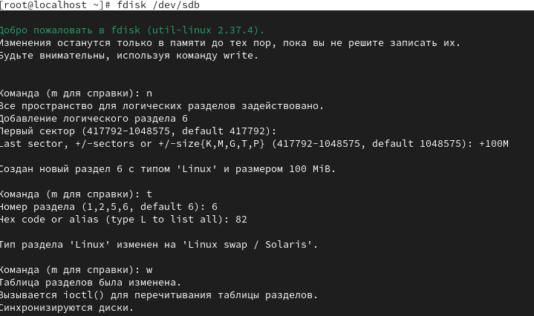
Рис. 14: 14
Обновим таблицу разделов ядра
Рис. 15: 15
И просмотрим информацию о добавленных разделах
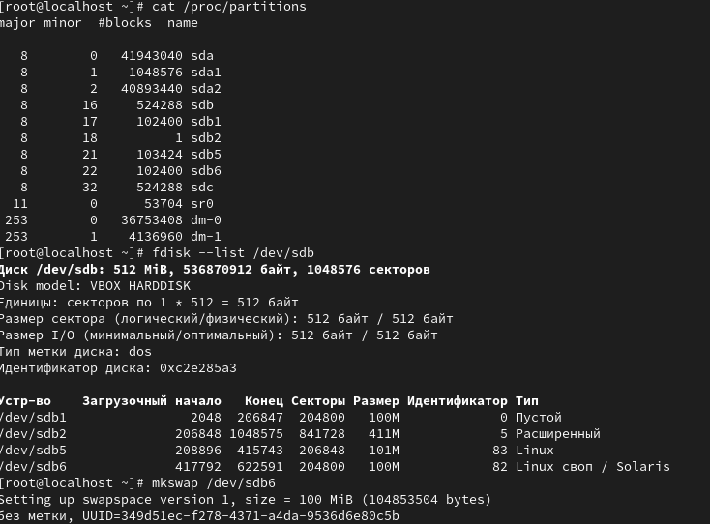
Рис. 16: 16
После чего отформатируем раздел подкачки, после чего снова включим и для просмотра размера подкачки введем free -m
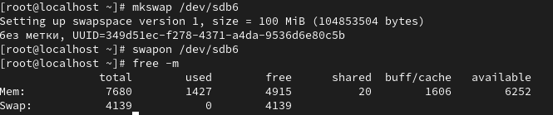
Рис. 17: 17
Затем снова открываем новый терминнал и переходим в супер пользователя,затем просматриваем таблицу на втором диске
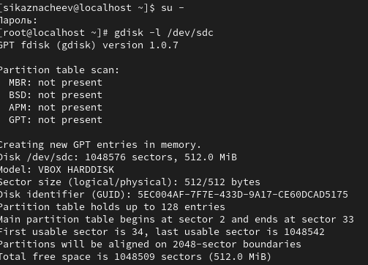
Рис. 18: 18
После чего введя n, чтобы добавить новый раздел выберем номер по умолчанию, в последнем секторе укажем +100М и установим тип раздела 8300
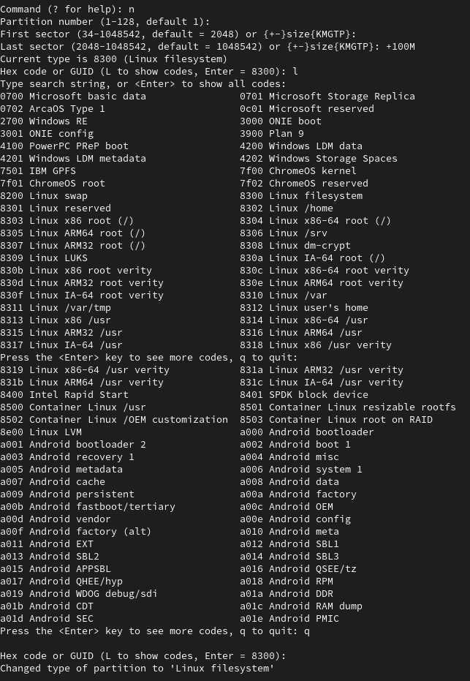
Рис. 19: 19
Теперь раздел создан и отобразим введя p
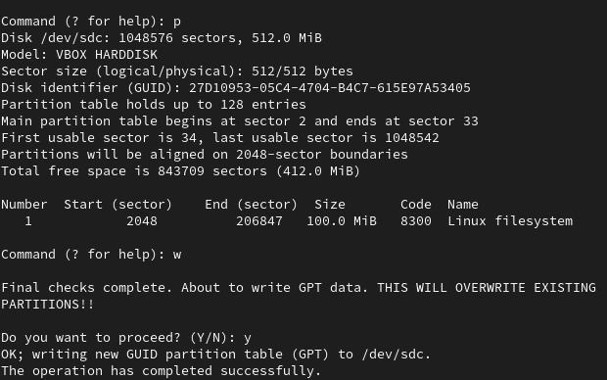
Рис. 20: 20
После чего обновим таблицу разделов
Рис. 21: 21
И просмотрим информацию о добавленных разделах
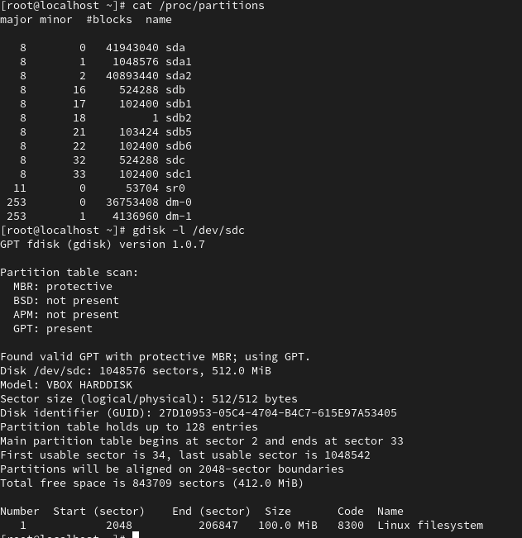
Рис. 22: 22
После чего откроем новый терминал, затем перейдем в супер пользователя и создадим файловую систему XFS для sdb1, и установим файловой системы в xfsdis,и создадим файловую систему уже для sdb5
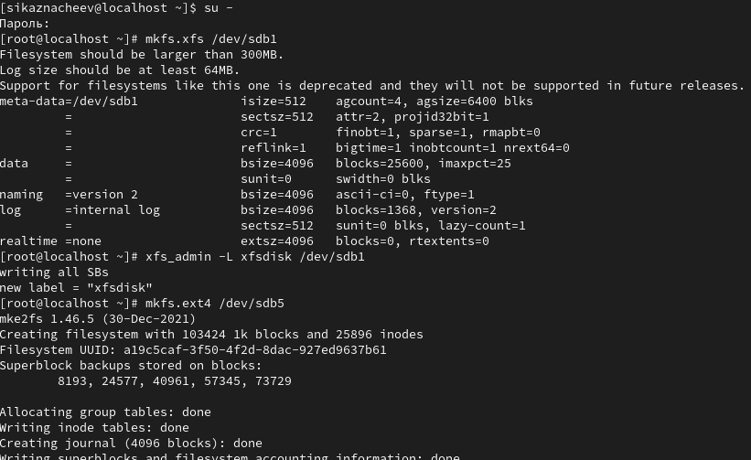
Рис. 23: 23
Для установки параметров монтирования по умолчанию для файловой системы используем команду:
tune2fs -o acl,user_xattr /dev/sdb5
Рис. 24: 24
После всех проделанных действий открываем новый терминал переходим в супер пользователя и создадим точку для монтироавния для раздела /mnt/tmp, после чего используем команду mount /dev/sdb5 /mnt/tmp, чтобы смонртировать файловую систему и проверим с помощью команды mount
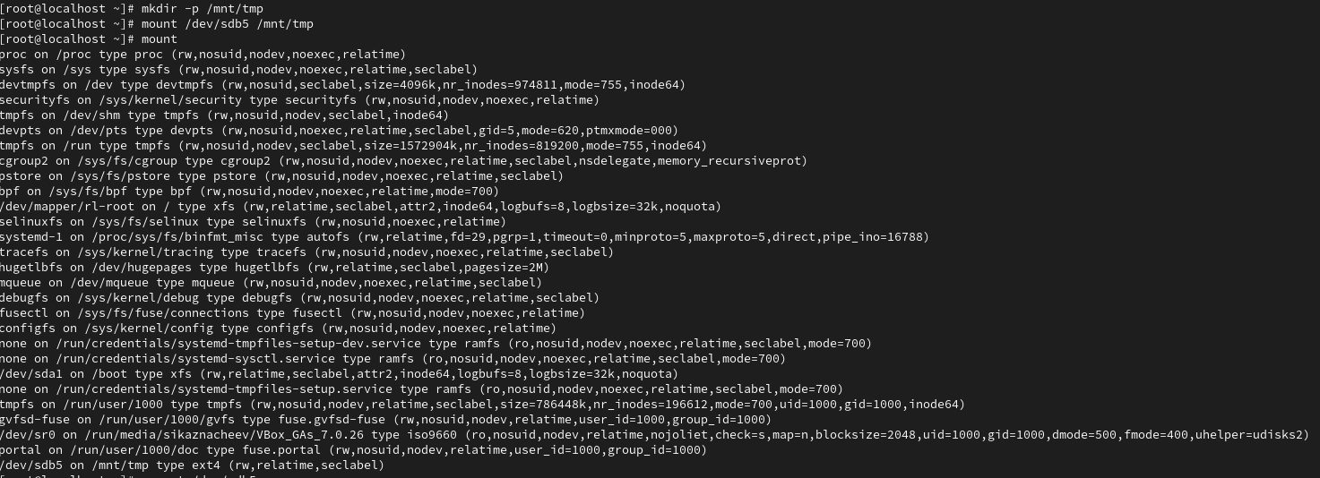
Рис. 25: 25
Для того чтобы отмонтировать раздел используем команду umount /dev/sdb5 и проверим что раздел отмонтирован
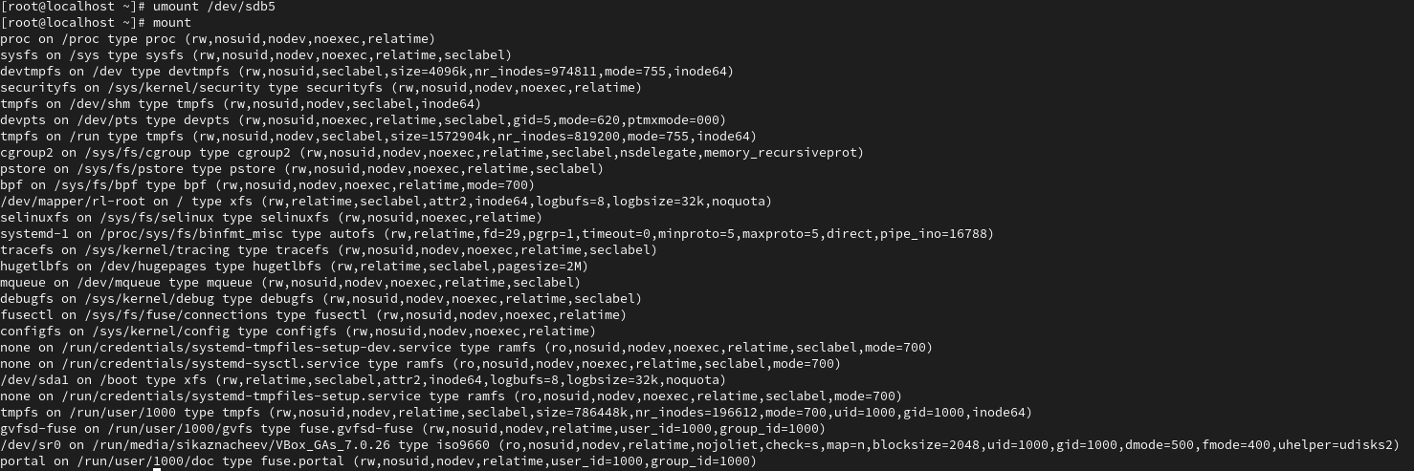
Рис. 26: 26
После чего откроем новый терминал и перейдем в супер пользователя, создадим точку монтирования для раздела /dev/sdb1 и просмотрим информацию об индификаторах блочных устройств
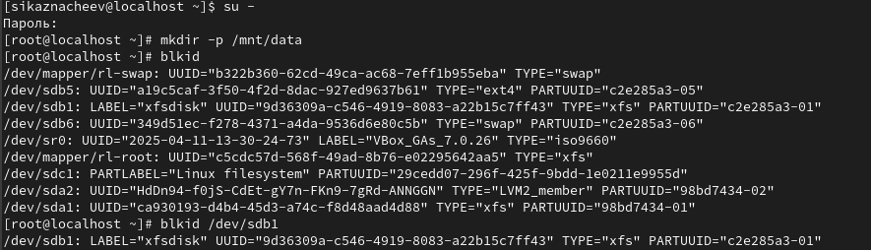
Рис. 27: 27
После чего введем blkid /dev/sdb1, скопируем UUID для устройства /dev/sdb1, и изменим файл /etc/fstab
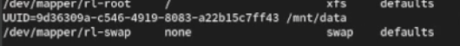
Рис. 28: 28
Далее монтируем все что указано в /etc/fstab и проверяем это
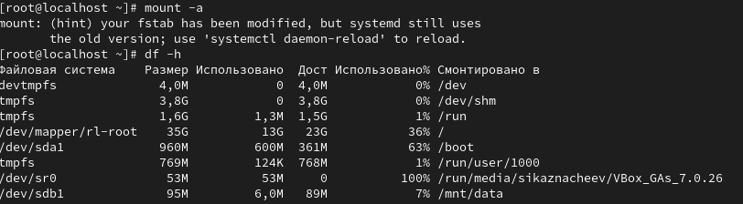
Рис. 29: 29

4 Самостоятельная часть
Откроем новый терминал, перейдем в супер пользователя,затем запустим gdisk дял диска /dev/sdc, после чего создадим первый раздел (для ext4) и второй (для swap), после чего запишем изменения и выйдем
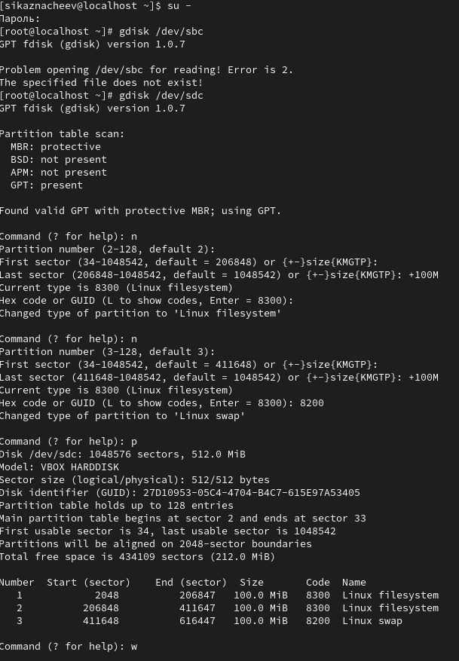
Рис. 30: 30
Далее обновим таблицу рахделов ядра и проверим созданные разделы
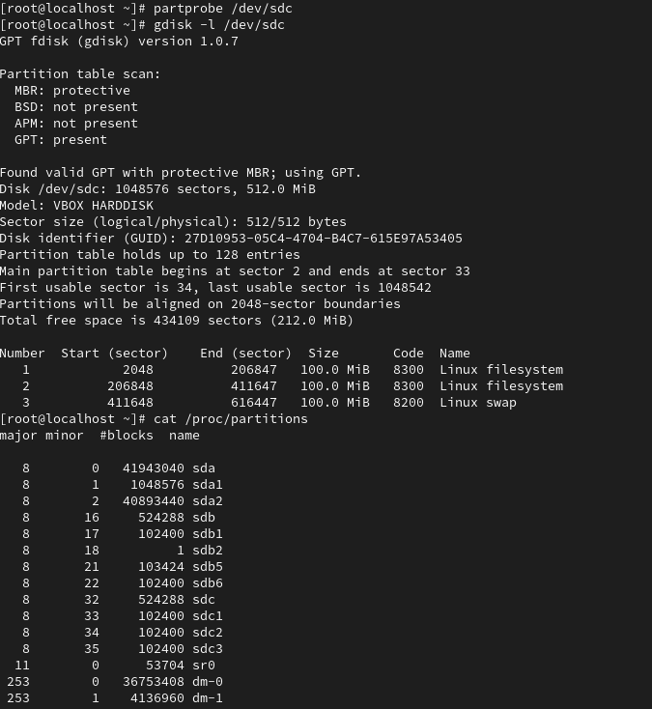
Рис. 31: 31
После чего создаем точку монтирования для раздела ext4 и форматируем второй раздел как swap, после чего узнаем UUID разделов sdc1 и sdc2
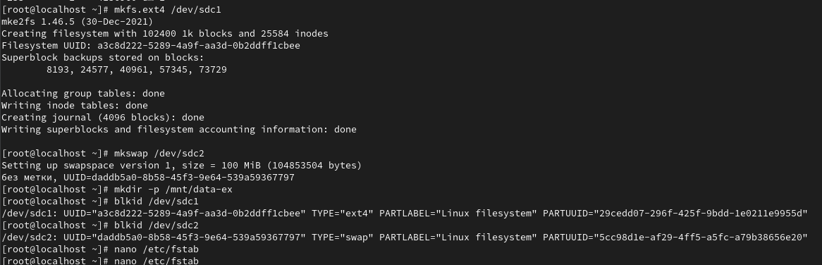
Рис. 32: 32
Монтируем и активируем swap раздел для sdc2, проверяем монтирование,проверяем swap
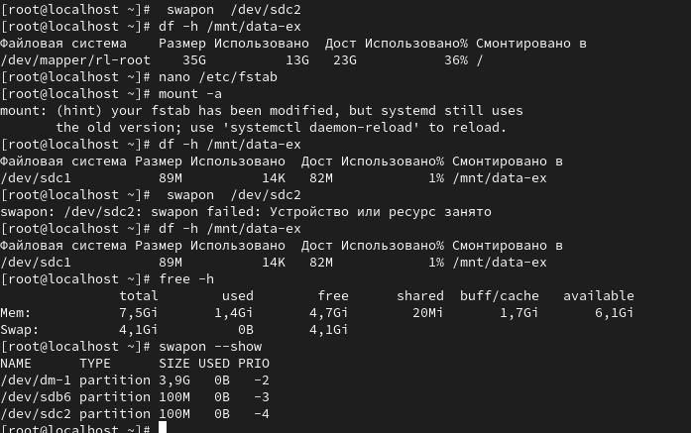
Рис. 33: 33

5 Контрольные вопросы
- Какой инструмент используется для создания разделов GUID?
Ответ - gdisk для разделов GUID
- Какой инструмент применяется для создания разделов MBR?
Ответ - fdisk - для раздлелов MBR
- Какой файл используется для автоматического монтирования разделов во время загрузки?
Ответ - /etc/fstab - для автоподключения при загрузке
- Какой вариант монтирования целесообразно выбрать, если необходимо, чтобы файловая система не была автоматически примонтирована во время загрузки?
Ответ - использовать опцию монтирования noaouto
- Какая команда позволяет форматировать раздел с типом 82 с соответствующей файловой системой?
Ответ - тип 82 это Linux swap
- Вы только что добавили несколько разделов для автоматического монтирования при загрузке. Как можно безопасно проверить, будет ли это работать без реальной перезагрузки?
Ответ - проверить без перезагрузки sudo mount -a
- Какая файловая система создаётся, если вы используете команду mkfs без какой либо спецификации файловой системы?
Ответ - по умолчанию ext2
- Как форматировать раздел EXT4?
Ответ - mkfs.ext4 /deb/…
- Как найти UUID для всех устройств на компьютере?
Ответ - командой blkid

6 Выводы
В ходе выполнения лабораторной работы я получил навыки создания разделов на диске и файловых систем и навыки монтирования файловых систем.

